 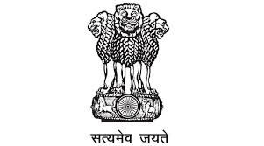  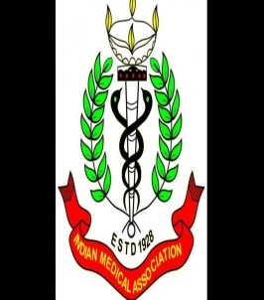

**आरोग्य सेवा संरक्षण कायदा-२०१०**

**महाराष्ट्र शासन राजपत्र**

**असाधारण भाग चार**

**सन २०१० चा महाराष्ट्र अधिनियम क्रमांक ११**

**माननीय राज्यपालांची संमती मिळाल्यानंतर**

**"महाराष्ट्र शासन राजपत्रात"**

**दिनांक २८ एप्रिल २०१० रोजी प्रसिद्ध केलेली अधिनियम**

**महाराष्ट्र राज्यातील वैद्यकीय सेवा व्यक्तींबाबत घडणाऱ्या हिंसक कृत्यांना प्रतिबंध करण्यासाठी आणि वैद्यकीय सेवा-संस्थांच्या मालमत्ते**

**ची हानी किंवा नुकसान होण्यास प्रतिबंध करण्यासाठी तसेच त्यासंबांधित व तदानुषंगिक बाबींसाठी तरतूद करण्याकरिता अधिनियम**

**डॉक्टर्स ,नर्स ,रुग्णालयातील कर्मचारी यांच्यावर करणारे हल्ला अथवा हल्ला करण्यास चिथावणी देणारे……..**

**दवाखान्याच्या, रुग्णालयाच्या मालमत्तेची अथवा उपकरणाची नासधूस करणारे ……….**

**महत्वाची सूचना**

**(Prevention of Violence & Damage or loss of Property Act-2010)**

**कलम ३**

**इस्पितळाच्या मालमत्तेची तोडफोड अथवा नुकसान करणे अथवा कोणत्याही कर्मचाऱ्यावर हात उचलणे किंवा त्याला**

**मारपीट करणे अथवा शिवीगाळ करणे हा दंडनीय गुन्हा आहे.**

**कलम ४**

**असे करण्याऱ्या रुग्णाला अथवा त्यांच्या नातेवाईकाला ३ वर्ष तुरुंगवास आणि रु. ५०,००० (पन्नास हजार ) दंड होऊ शकतो .**

**कलम ५**

**हा नोंदणीकृत आणि नाजामीन पात्र गुन्हा असून प्रथम श्रेणी नायलयात दाखल केला जातो .**

**कलम ६**

**१) वरील शिक्षेव्यतिरिक्त गुन्हा करणाऱ्यांकडून इस्पितळाच्या केलेल्या नुकसानीच्या दुप्पट रक्कम भरण्याची तरतूद केलेली आहे**.

**२) जर अपराध्याने लादलेली भरपाई दिली नसेल तर हि वसुली महसूल यंत्रणेमार्फत केली जाईल.**

**तरीही इस्पितळात शांतता आणि प्रसन्न वातावरण ठेवण्यास सहकार्य करावे हि विनंती.**

**आपल्या डॉक्टरांवर विश्वास ठेवा !**

**तक्रार किंवा असंतोष असल्यास अहिंसात्मक आणि संयुक्तित मार्गाचा वापर करा.**

**रुग्ण सेवा हीच ईश्वर सेवा**

**--- प्रसारित ---**

**पोलीस निरीक्षक, नेरळ पोलीस स्टेशन**

**कर्जत मेडिकल असोसिएशन**